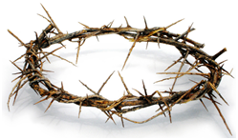
„Ama nemes harcot megharcoltam,
futásomat elvégeztem, a hitet megtartottam:
Végezetre eltétetett nékem az igazság koronája,
melyet megád nékem az Úr ama napon,
az igaz Bíró; nemcsak nékem pedig,
hanem mindazoknak is, akik vágyva várják
az Ő megjelenését.”
(2Tim 4,7-8)

Az örökéletben bízó reménységgel tudatjuk, hogy életének 83. évében hirtelenséggel elhunyt

Kecskés József

nyugalmazott lelkipásztor.

Drága halottunktól

2013. február 23-án 11 órakor
a
SZABADSZÁLLÁSI REFORMÁTUS TEMPLOMBAN
kezdődő gyászistentiszteleten veszünk végső búcsút.

Egymás terhét hordozzátok és úgy töltsétek be a Krisztus törvényét. (Gal 6, 2)

Kecskés József 2400 Dunaújváros, Építők útja 10. 2. em. 1.

